豪赛尔橱柜特供小区(HLG)集采价格表:

名称 | 市场标价（含台面） | 特供集采价（含台面） | 备注（门板类别）
太阳舞 | 2060元/延米 | 1280 | 饰面板
罗马假日 | 2160 | 1380 | 吸塑
银色网络 | 2160 | 1380 | 饰面板＋铝扣边
米兰风情 | 2360 | 1480 | 拼接框吸塑
晴雪 | 2460 | 1580 | 烤漆
钢琴师（莱茵河） | 2480 | 1680 | 高光吸塑
爱家时光 | 2260 | 1540 | 爱家板
乡村风情 | 2580 | 1550 | 包覆线框

特别优惠：
特供小区业主成套定购豪赛尔橱柜的送一套拉篮＋一支厨房专用垃圾筒，详情请到展厅咨询。
展厅地址：
- 西城区福利特家居建材城三层－311号
电话：51567053 联系人：闫女士
- 西三旗好美家建材超市橱柜区豪赛尔专卖店
电话：82928221 联系人：李女士 田小姐

产品图片：
银色网络：
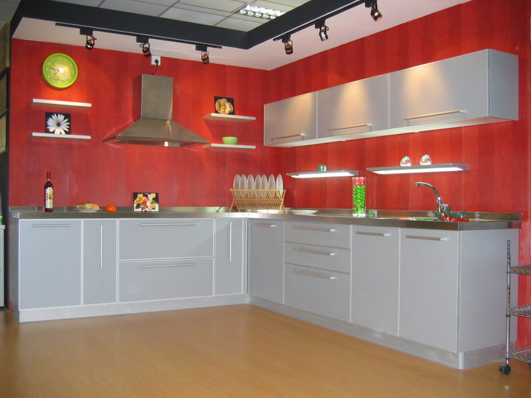

米兰风情：
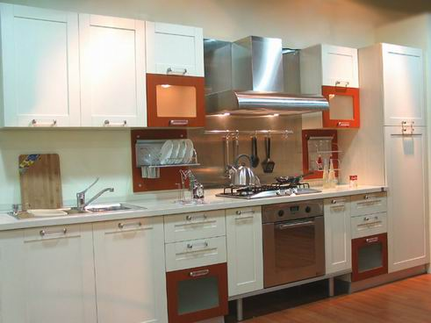

罗马假日：
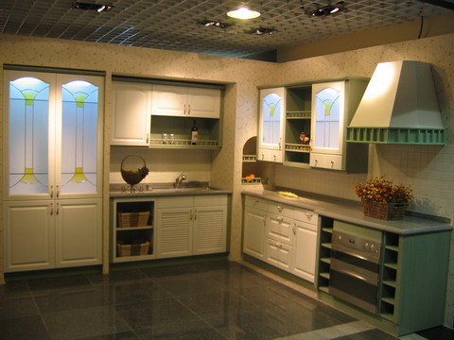
爱家时光：
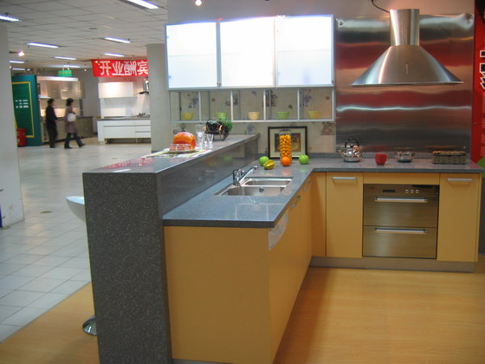

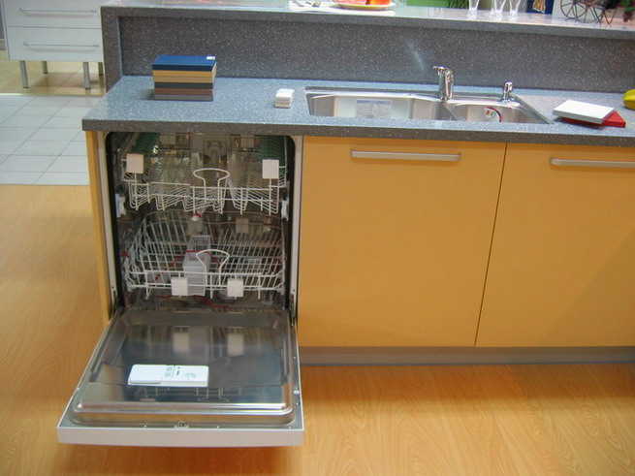
太阳舞：
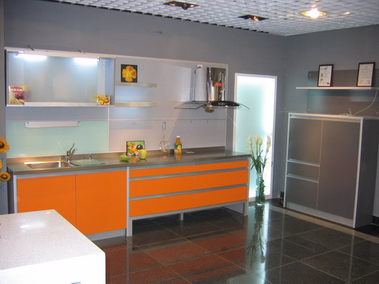
晴雪：
